|  |
| --- |
| 温馨提醒：本司所有产品均有详细版规格书，客户可通过旺旺联系客服咨询；本产品因规格、材质、性能等因素的差异，网上报价会与实际产品报价有差异，下单前请先与客服确认具体的参数数值以及实际价格，祝购物愉快！ |

|  |
| --- |
|  |

温馨提醒：本司所有产品均有详细版规格书，客户可通过旺旺联系客服咨询；本产品因规格、材质、性能等因素的差异，网上报价会与实际产品报价有差异，下单前请先与客服确认具体的参数数值以及实际价格，祝购物愉快！

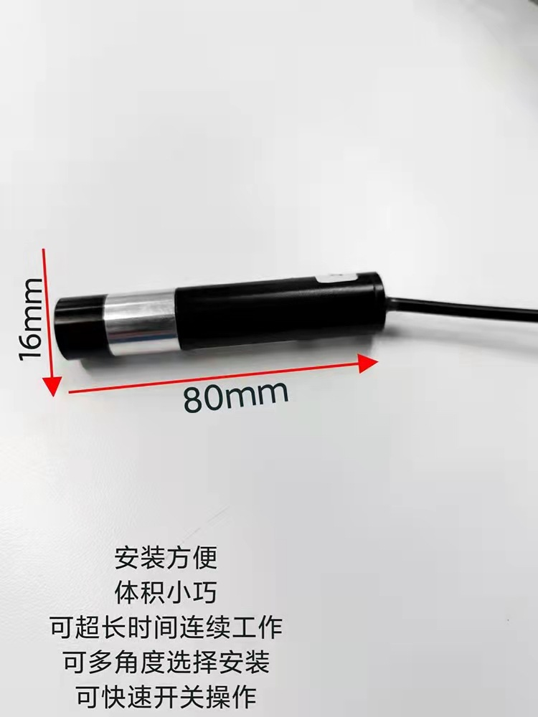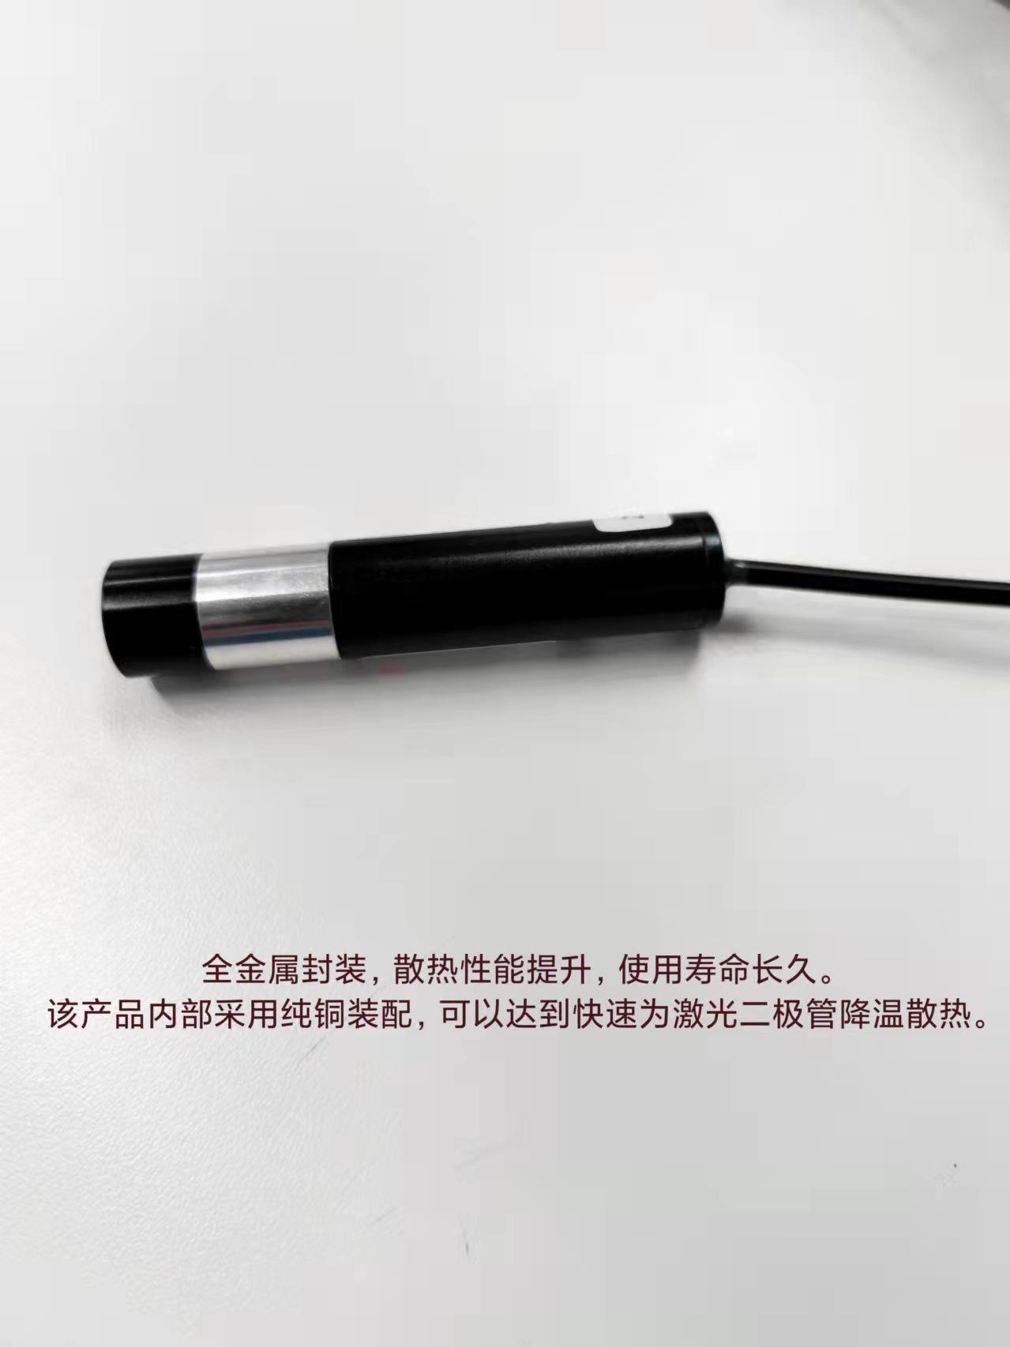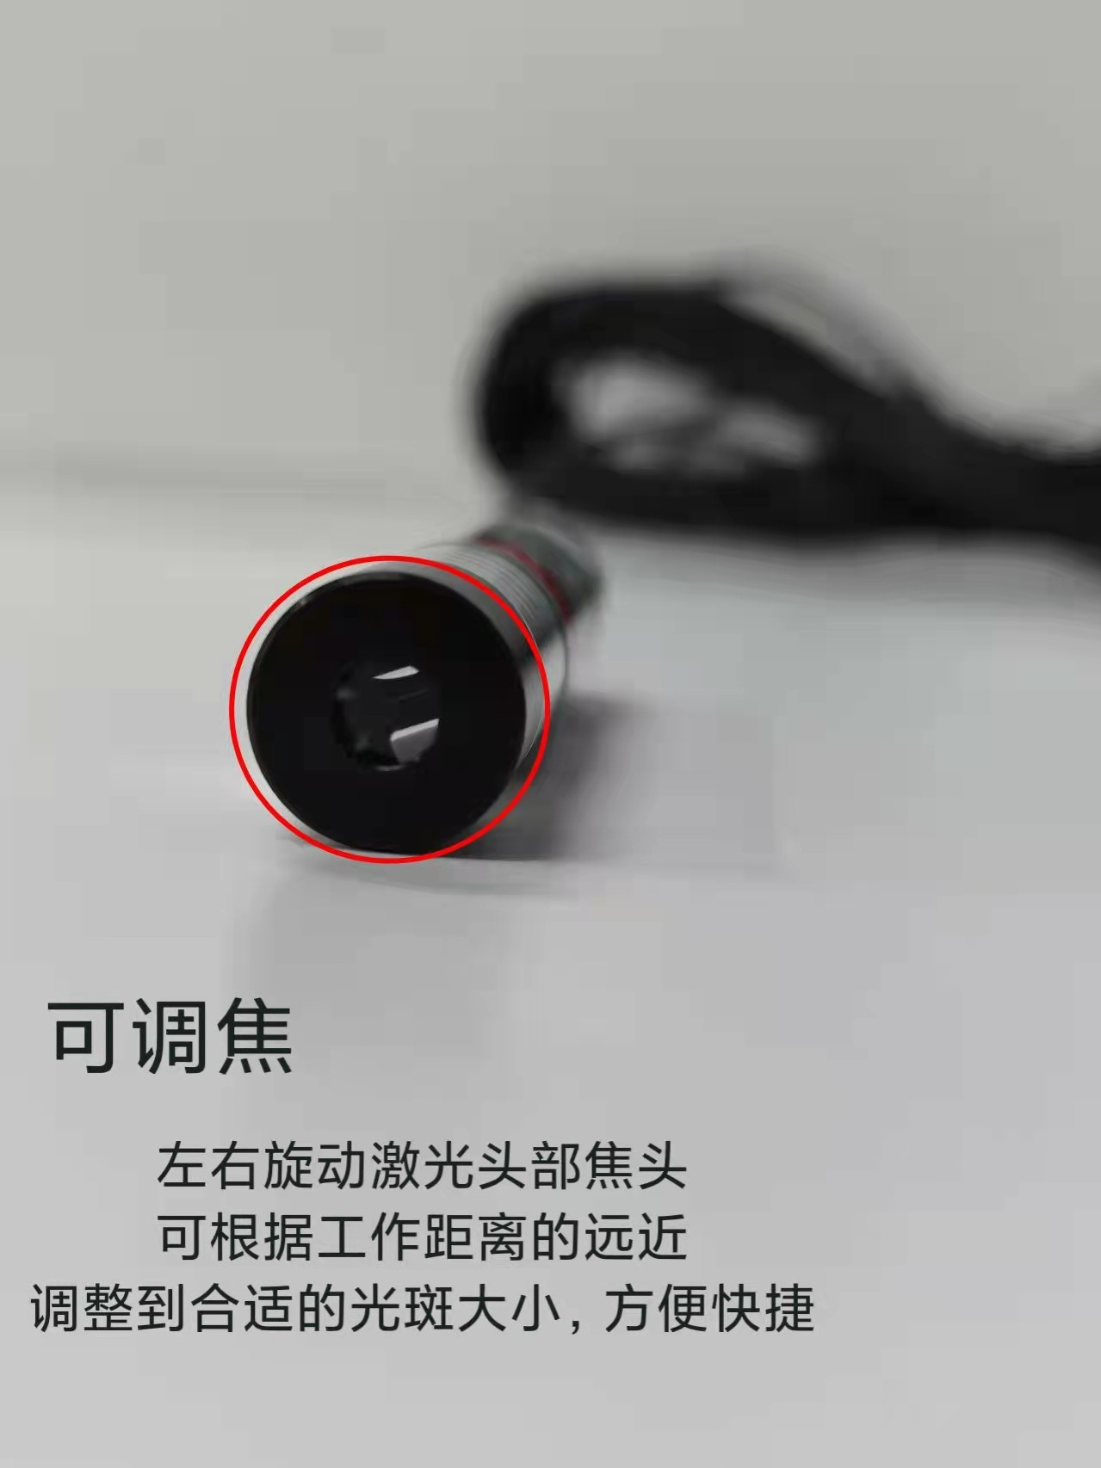



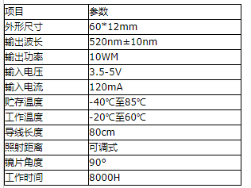

注意事项！！！  
该产品为定制产品，下单之前请和客服沟通详细的参数数值，界面显示价格为参考价格，具体的价格请及时咨询客服